# Введение (слайд 2)

В этой главе рассматривается сообщество разработчиков RISC-V и их культура взаимодействия между собой. Будет рассказано про технические рабочие группы и их политику, практику и методы общения.

К концу главы вы научитесь:

* понимать, как работает техническая организация в RISC-V;
* знать, куда обращаться за информацией, а также за общением;
* полностью понимать «Кодекс поведения RISC-V» и то, как он применяется ко всем формам общения в организации.

# Знакомство с сообществом RISC-V (слайд 3)

По своей сути RISC-V – это организация в виде сообщества. То есть она в основном работает как группа организаций и отдельных мотивированных людей, преследующих общую цель, работая согласованно, а не как конкуренты, даже если эти организации конкурируют друг с другом в других областях. Такая схема является успешной во многих программных проектах, включая операционную систему Linux, которая является одним из наиболее успешных программных проектов в истории человечества. Применение методологии открытого исходного кода дает хорошие результаты.

RISC-V привносит эту методологию в мир аппаратного обеспечения, создавая культуру вовлечения и участия сообщества вокруг RISC-V ISA и соответствующих спецификаций, механизмов тестирования и отладки, программного обеспечения для разработки и многого другого. На февраль 2021 года над RISC-V работало более 2000 человек, представляющих более 230 организаций, многие из которых представляют себя сами. В RISC-V работает несколько человек в качестве сотрудников, которые помогают руководить этим процессом качестве независимых менеджеров, но основная часть усилий по работе над RISC-V происходит в сообществе.

Сообщество RISC-V предоставляет инструменты и методы для совместной работы, но также накладывает некоторые ограничения на интеллектуальную собственность, а также предъявляет определенные требования к личному поведению его участников, в части отношений и взаимодействия между членами сообщества.

## Сотрудничество и вклад

Сообщество RISC-V обладает надежной технической организацией с иерархией рабочих групп и комитетов, а также множеством средств коммуникации и сотрудничества для их поддержки. Но на самом деле ключевую роль в успехе RISC-V играет вклад участников, поскольку без их усилий сообщество RISC-V не могло бы существовать и развиваться.

## Политика в области интеллектуальной собственности

В основе членства в RISC-V лежит «членское соглашение» – договор, который подписывают все члены. Он регламентирует политику RISC-V в отношении интеллектуальной собственности, изложенную в Приложении А «Внутреннего регламента». Целью этой политики является защита членов RISC-V, а также самой IP (Intellectual property – интелектуальная собственость) RISC-V.

По сути, эта политика создает систему защиты разработок (артефактов), созданных RISC-V International (или ее подразделений), чтобы максимизировать выгоду от сотрудничества и минимизировать риски для каждого участника. Политика закрепляет права на эти разработки за RISC-V International, которая затем предоставляет их общественности под открытой лицензией (см. раздел 6). В частности, раздел 7 обеспечивает защиту от судебных исков, связанных с IP, созданных в ходе совместной работы, которая ведется в рамках сообщества RISC-V.

# Организация технической рабочей группы (слайд 4-6)

## Техническая организация RISC-V

Техническая структура RISC-V организована по иерархической схеме, на каждом уровне которой имеется ряд руководящих ролей.

Основатели RISC-V продолжают принимать активное участие в разработке и внедрении RISC‑V. Крсте Асанович, Юнсуп Ли и Эндрю Ватерман ежедневно участвуют в работе сообщества в качестве председателей технических целевых групп и комитетов, а также в качестве наставников других технических лидеров. Дэвид Паттерсон и Крсте Асанович являются представителями в Совете директоров, обеспечивая руководство бизнесом и отраслью, а также ответственные за техническое руководство.

## Терминология

Эти термины описывают различные типы групп в технической организации, а также их уставные обязанности. Эти группы подробно описаны далее в данном разделе.

### ****Технический руководящий комитет (TSС, Technical Steering Committee)****

Основной отдел по принятию решений в технической организации.

### Главный технологический офис (CTO, Chief Technology Office)

Руководит процессом голосования TSC, совещаниями по стратегии руководства (LSM), председателей, стратегией, организацией, IT, дорожной картой, ресурсами, конфликтным ситуациям.

### Комитеты ISA (IC, ISA Committees)

Утверждение и контроль пакетов документов для голосования TSC по созданию целевых групп (Task Groups – TG) расширения ISA. Он также назначает председателя и заместителя председателя для своих целевых групп. Разработка стратегии для подведомственных групп и полный охват зон ответственности подведомственных групп.

### Горизонтальные комитеты (HC, Horizontal Committees)

Горизонтальные комитеты утверждают и контролируют работу целевых групп, работающих над деятельностью, не связанной с расширением ISA. Они несут ответственность за то, чтобы все целевые группы ISA охватывали область, курируемую HC, до ратификации. Также HC отвечают за разработку целостной стратегии и взаимодействие с внешней экосистемой и общественными группами.

### Целевые группы (TG)

Целевые группы должны иметь устав, определяющий конечные рабочие продукты: спецификации расширений, стандарты, требования, лучшие практики и т. д. TG под эгидой «unpriv» и «priv» («Unprivileged» и «Privileged») SC могут иметь рабочие продукты расширения ISA. TG при HCs не могут иметь рабочие продукты расширения ISA.

### Группы специальных интересов (SIG, Special Interest Groups)

Предназначены для обсуждение темы. У них нет рабочего продукта. Могут быть созданы TSK, IC или HC, при этом одобрение от TSK не требуется.

### Председатель и заместитель председателя

Руководящие должности для комитета, целевой группы или SIG. Эти должности обычно избираются ежегодно. Председатели всегда являются представителями организаций-членов, а заместители председателя могут быть как индивидуальными членами, так и представителями организаций. Председатели и заместители председателей встречаются еженедельно для совместной работы и обсуждения организационных вопросов.

## Техническое руководство и управление

Техническое руководство и принятие решений осуществляется в рамках руководящих комитетов — Технического руководящего комитета (TSK), а также множества комитетов и специальных групп интересов (SIG). Непосредственная работа над спецификациями осуществляется отдельными целевыми группами, работающими над конкретными спецификациями, инициативами в области программного обеспечения, тестированием или системами соответствия, а также многими другими текущими проектами. Эта работа организуется и направляется техническим руководством, а также поддерживается и отслеживается нейтральным техническим персоналом RISC-V.

## Технический руководящий комитет (TSC, Technical Steering Committee)

Технический руководящий комитет (TSK) обеспечивает руководство техническими инициативами сообщества. Ему помогают постоянные комитеты, технические целевые группы и группы по специальным интересам. Все они отчитываются перед TSK.

TSK делегирует обязанности организационным компонентам, расположенным ниже его в иерархии групп. Кроме того, он обсуждает и принимает решения по вопросам стратегии, конфликтов, утверждения групп и председателей, предварительного устава и ратификации продления.

В состав TSC входят как члены с правом голоса, так и лица, не имеющие права голоса, которые участвуют в регулярном совещании по стратегии руководства (Leadership Strategy Meeting, LSM). В состав голосующих участников входят представители ведущих членов, а также председатели HC и IC. При этом одна организация-участник должна быть представлена в группе только один раз. К членам без права голоса относятся сотрудники сообщества RISC-V, приглашенные гости и советники. Далее описан каждый уровень технической организации, находящейся в ведении TSC. Обратите внимание, что детали время от времени меняются, поэтому, чтобы узнать наиболее свежую информацию, нужно посещать сайт RISC-V. На приведенных схемах показана структура организации сообщества RISC-V по состоянию на август 2022 года:

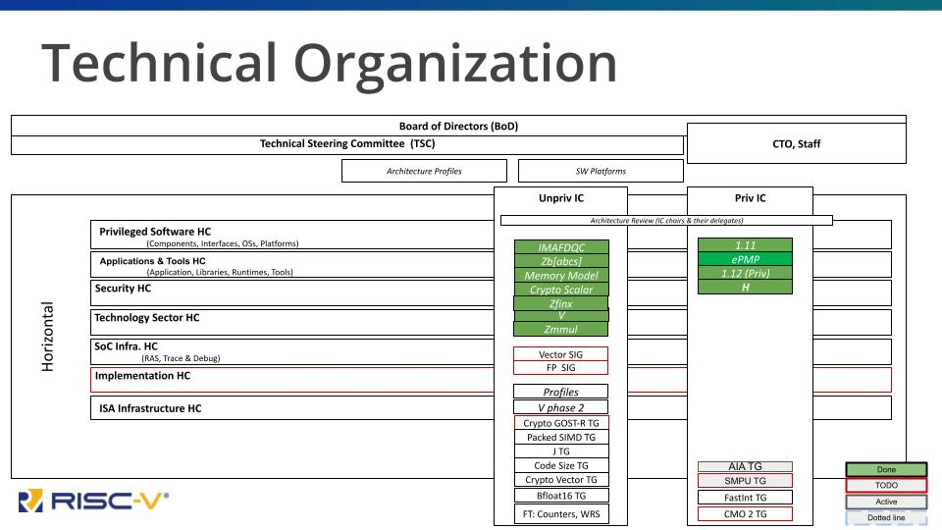

Рисунок 1. Структура технической организации.

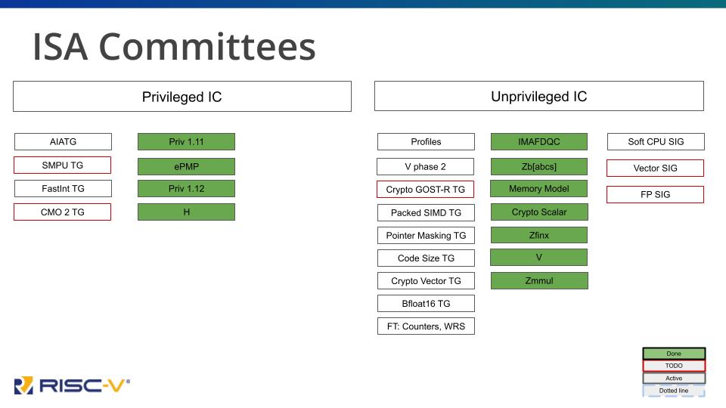

Рисунок 2. Структура комитетов ISA.

## ISA и горизонтальные комитеты

Комитеты отвечают за руководство работой в рамках своего устава. Комитеты ISA "priv" и "unpriv", относящиеся к версиям спецификаций «Privileged» и «Unprivileged» RISC-V, – руководят созданием конкретных расширений. Горизонтальные комитеты, включая Software, Security, ISA Infrastructure, SOC Infrastructure, Implementation и другие, отвечают за руководство работой над спецификациями в своих областях, кроме расширений ISA. Все расширения ISA должны быть подписаны каждым из горизонтальных комитетов до ратификации.

## Целевые группы

Именно здесь происходит реальная работа над спецификациями, программным обеспечением, тестовыми фреймворками и другими конкретными разработками. Целевые группы обычно создаются с определенной целью, которая затем закрепляется в их уставе и утверждается ответственным за них комитетом. Некоторые целевые группы завершают свою работу относительно быстро (в течение 3-6 месяцев), в то время как другие работают гораздо дольше, чтобы убедиться, что конечный продукт достоин того, чтобы его приняли в основной стандарт.

Продукты целевых групп проходят процесс утверждения, называемый ратификацией, который рассмотрен в главе 4.

Председатель каждой группы отвечает за руководство деятельностью, контроль над созданием конечного продукта (спецификации, программного обеспечения и т.д.), представление комитету и технической организации отчетов о состоянии дел и участие в еженедельных совещаниях председателей. Заместители председателя имеют свои обязанности и выполняют свою работу, но окончательная ответственность за работу группы лежит на председателе. Председатели и заместители председателей избираются сообществом и работают в течение 1 года между циклами выборов, хотя ограничений по срокам нет, и действующие председатели могут подавать повторные заявки на продолжение своей работы в том же качестве.

## Технический персонал

RISC-V International – это организация, управляемая участниками, но есть некоторые специфические роли, которые лучше всего выполнять нейтральной стороне – человеку, не выступающему в интересах конкретного члена сообщества. Кроме того, существует множество административных задач, которые необходимо выполнять для обеспечения бесперебойной работы организации. Эти роли выполняют сотрудники RISC-V, которые нанимаются в RISC-V в рамках соглашения с Linux Foundation и работают непосредственно в RISC‑V International.

### Главный технический директор

Роль технического директора является жизненно важной, поскольку она обеспечивает нейтральную функцию лидерства, которую не может выполнить ни один из членов. CTO учитывает потребности всех членов, чтобы инициировать и направлять организацию и инициативы в рамках технической иерархии, а также способствовать переговорам на всех уровнях в рамках рабочих групп, комитетов и групп управления. Технический директор также создает и утверждает организационную политику, докладывает о техническом прогрессе Совету директоров и выступает в качестве нейтрального голоса технического сообщества на семинарах и публичных мероприятиях.

### Менеджеры технических программ

Это обобщающий термин для опытных специалистов, которые выполняют все операционные действия в рамках проекта: от проведения совещаний, ведения календаря и конференций, до организации технической информации и даже составления подробных технических политик.

### Другой технический персонал

Хотя перечисленные выше сотрудники являются единственными постоянными работниками технической организации, в RISC-V International иногда нанимают подрядчиков для выполнения определенных задач, включая разработку тестов и документации.

# Административные и исполнительные группы (слайд 7)

## Дополнительные роли

Даже такие высокотехничные организации, как RISC-V, не могут работать в вакууме. В RISC-V есть активный совет директоров, энергичная организация по маркетингу/визуализации, обученный операционный персонал, а также услуги по управлению, предоставляемые Linux Foundation. Но это лишь некоторые из групп администрации, которые поддерживают RISC-V на должном уровне.

## **Совет директоров**

Совет директоров является основным органом принятия решений в сообществе RISC-V. В нем представлены все члены. Премьер-члены занимают свое место за столом, в то время как стратегические члены, члены организации сообщества и даже индивидуальные члены сообщества выбирают своих представителей каждый год.

## **Маркетинг и узнаваемость**

В RISC-V есть директор по маркетингу, который отвечает за повышение узнаваемости RISC-V во всем мире. Работая с комитетом по маркетингу, группой членов, которая обеспечивает обратную связь и данные, директор по маркетингу управляет всеми видами деятельности, включая основной комитет по маркетингу, мероприятия, контент (включая текстовый, видео и очный контент), социальные сети и PR (при поддержке внешней фирмы), а также деятельность по защите интересов разработчиков, включая онлайн-обучение, делегатов RISC-V, региональные и отраслевые альянсы и быстро растущее сообщество пользователей RISC-V.

## **Операционная деятельность и управление программами**

Операционная деятельность включает в себя ежедневное управление деятельностью членов – вступление в RISC-V, регистрация, оплата взносов, участие в публикациях на портале сообщества для членов и другие виды деятельности членов. Также к ней относится поддержка всех других бизнес-функций в рамках RISC-V International.

# Инструменты распространения продуктов RISC-V (слайд 8)

## Каналы связи

Коммуникация является наиболее важной частью развития сообщества, будь то программное обеспечение с открытым исходным кодом, открытые спецификации, открытые стандарты или любой другой тип разработки открытых ресурсов. В RISC-V используются лучшие практики, основанные на десятилетиях опыта работы с открытым кодом и в академической среде.

Хотя здесь не рассматриваются все точки взаимодействия, поскольку они могут меняться и развиваться, разберем наиболее важные типы и способы доступа к ним.

## Портал для участников

Списки рассылки RISC-V состоят из модерируемых, предназначенных только для участников обсуждений, связанных с разработкой RISC-V ISA, других спецификаций, тестовых схем и программного обеспечения. Списки рассылки являются ценным инструментом для асинхронного общения, поскольку в них сохраняется весь ход дискуссии с отметками дат в удобной для поиска форме.

Большинство технических групп (комитеты, целевые группы и SIG) в рамках RISC-V работают в открытом режиме[1] – активное участие в них принимают только члены сообщества, но любой желающий может ознакомиться с архивами. Административные и исполнительные группы в RISC‑V видны только членам RISC-V.

## Встречи

Часто эффективность общения можно значительно повысить с помощью встреч. Большинство рабочих групп RISC-V проводят регулярные встречи, используя Zoom, при этом встречи записываются, чтобы ничего не потерять.

## Slack

В дополнение к спискам рассылок многие разработчики RISC-V используют синхронные онлайн-коммуникации, особенно во время мероприятий. Сообщество RISC-V поддерживает пространство Slack с множеством каналов по различным темам. История активности на этих каналах не сохраняется, но каналы – это отличный способ провести живое обсуждение без накладных расходов на встречу или телефонный звонок.

## GitHub

Большая часть работы над документами выполняется с использованием GitHub, который обеспечивает рабочую модель, хорошо подходящую для технической разработки. GitHub обеспечивает контроль версий, непрерывную интеграцию и сборку как программного обеспечения, так и документации, отслеживание проблем и хорошо документированную цепочку согласований.

## Совместное хранилище и RISC-V Wiki

Как и большинство проектов с открытым исходным кодом, у RISC-V имеется вики[2], содержащая большое количество информации. Вся информация в вики открыта для общественности, но некоторые ссылки могут вести в области, доступные только членам RISC-V.

## Техническая политика

Техническая организация работает на основе группы правил, которые часто обновляются чтобы соответствовать лучшим практикам. Эти политики формируют основу процессов разработки в рамках RISC-V и позволяют более чем 2000 разработчиков работать вместе.

## Общественные дискуссионные группы

Существует также набор публичных списков обсуждений, не требующих членства. К ним можно присоединиться, используя ссылки с технической страницы[3] сайта.

## Общественные конференции, семинары и местные мероприятия

Сообщество RISC-V International ежегодно проводит ряд мероприятий, самым главным из которых является ежегодный саммит RISC-V в декабре. Кроме того, сообщество RISC-V спонсирует и участвует во многих отраслевых мероприятиях, а филиалы RISC-V также проводят мероприятия по всему миру. В частности, локальные мероприятия служат прекрасной возможностью узнать о RISC-V и познакомиться с людьми в конкретных областях. События отслеживаются на сайте RISC‑V[4] и часто обсуждаются на совещаниях Комитета по маркетинговым мероприятиям.

## База ресурсов RISC-V (RISC-V Exchange)

База ресурсов RISC-V обеспечивает возможность ознакомиться с работой, проделанной людьми по всему миру в сообществе RISC-V: созданное физическое оборудование, IP-ядра и большое количество программного обеспечения. Этот раздел сайта сообщества постоянно расширяется по мере создания нового аппаратного и программного обеспечения.

База ресурсов содержит:

* **Доступные платы**

Одноплатные компьютеры (SBC, Single Board Computer) на базе RISC-V, как с открытым исходным кодом, так и собственной разработки. Они варьируются от простых микроконтроллерных плат до сложных систем на кристалле (SoC, System-on-Chip).

* **Доступные ядра и SoC**

Эти IP могут быть с открытым исходным кодом или проприетарным. Они могут быть доступны бесплатно или для покупки.

* **Доступное программное обеспечение**

Программное обеспечение доступно в бинарной форме и в виде исходного кода. Лицензии могут быть самыми разными – от разрешительных лицензий с открытым исходным кодом до ограничительных лицензий на владение собственностью.

* **Доступные услуги**

Многие организации предоставляют услуги, связанные с разработкой продуктов RISC-V, включая проектирование, верификацию, программные продукты и многое другое.

* **Доступное обучение**

Книги, онлайн-курсы, учебные программы и академические материалы, а также все, что связано с изучением RISC-V.

1. https://lists.riscv.org/g/main
2. https://wiki.riscv.org/
3. https://riscv.org/technical/technical-forums/
4. https://riscv.org/events/